UHF RFID固定式  读写器  VF-747\787 | 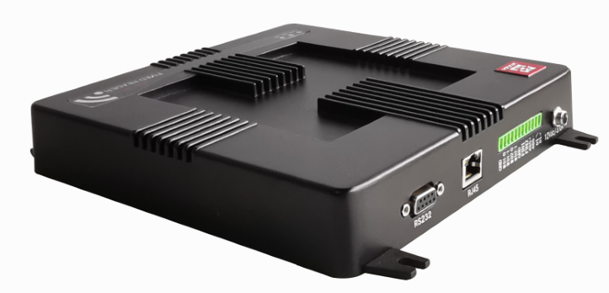  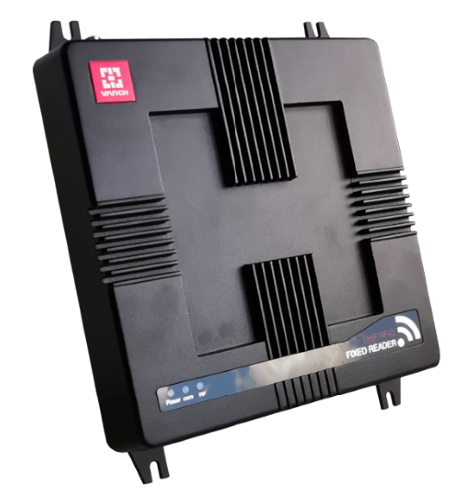  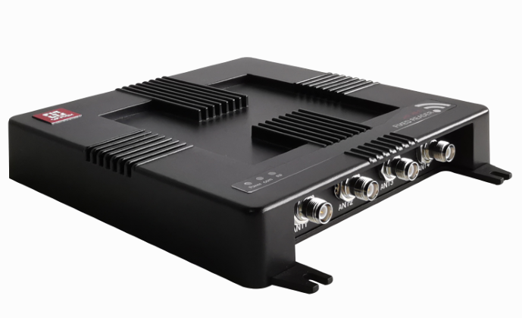

产品特性
- 外壳采用高强度压铸铝材，外观专利设计，坚固耐用，满足苛刻工作环境要求；
- 采用Impinj性能优异的Indy R2000专用 UHF RFID芯片，具有出色的稳定性和强劲的多标签远距离识别性能；TI ARM嵌入式处理芯片实现高速读取和数据快速运算；
- 全面支持符合EPCglobal UHF Class 1 Gen 2 / ISO 18000-6C/ ISO18000-6B标准的电子标签；
- 工作频率865-868MHZ，902-928MHZ(可按不同的国家或地区要求调整)；
- 通过FCC、CE认证，应用满足仓储物流供应链、固定资产管理、交通车辆管理、生产制造等
- 支持韦根、RS232、RS485和TCP/IP及无线网络通讯等多种方式；
- 支持1、2、4个外接TNC天线接口；
- 输出功率达33dbm可调，支持主动方式、命令方式、触发方式等多种工作模式；
- 读卡蜂鸣和LED状态指示；支持通过通讯接口进行固件的在线升级；
- 读写器提供多组I/O输入输出接口，便于产品应用集成；

规格参数
规 格 描 述
产品型号(订购代码) | VF-747
性 能 指 标
RF核心芯片 | 美国英频杰Indy R2000专用射频芯片
空口协议 | EPC Global UHF class1 Gen2/ISO 18000-6C/ISO 18000-6B
工作频率 | 902-928MHz或865-868MHz
输出功率 | 33dBm±1dBm
输出功率调节 | 1dBm步进(通过VANCH 软件进行设置）
接收灵敏度 | ＜﹣85dBm
标签识别峰值速度 | ＞800次/秒
读取距离 | 0-25米（与读写器参数配置、天线增益、标签类型有关）
写入距离 | 0-10米（与读写器参数配置、天线增益、标签类型有关）
标签RSSI | 支持
天线连接保护 | 支持
支持地区 | 美国、加拿大和其他符合美国FCC Part 15规范的地区  欧洲和其他符合ETSI EN 302 308规范地区  中国、印度、日本、韩国、马来西亚、台湾
天线数量 | 1个TNC天线接口；2 个TNC天线接口；4个 TNC天线接口可选
通讯接口 | 10M/100M自适应以太网、RS232、RS485、Wiegand26/34接口
WiFi（选配） | 支持IEEE 802.11 n/b/g
蓝牙通讯（选配） | 支持Bluetooth 4.0
通信速率 | 串口速率9600～115200bps，RJ45为10Mbps
可靠的固件升级 | 可扩展的升级机制
通用输入/输出（GPIO） | 2路输入、1路输出
应用软件接口 | 提供API开发包及VC和VB、Java应用例程
机 械 电 气 性 能
尺寸 | 200(长)*200 (宽)*35(高)mm
电源 | 配有220V交流输入，＋12V/3A直流输出的电源变换器
射频输出接口 | TNC型连接器
重量 | ＜2KG
湿度 | 5% to 95%, 非凝结
防护等级 | IEC IP51
工作温度 | -20 ºC to +60 ºC
存储温度 | -40°C to 80°C
合规性认证 | FCC认证、CE认证

